TÍTULO DO TRABALHO, FONTE TIMES NEW ROMAN, MAIÚSCULA, TAMANHO 14, CENTRALIZADO, EM NEGRITO

Autores: Nome(s) completo(s) do(s) autor(es) com iniciais em letras maiúsculas, separados por ponto e vírgula. O primeiro autor indicado deverá ser o responsável pela apresentação. (Fonte Times New Roman, Tamanho 12, Espaço Simples, Centralizado)

Filiação/Instituição: A filiação dos autores deve ser indicada em número arábico sobrescrito correspondente a cada autor. Autores que possuam filiação semelhante devem ser indicados pelo mesmo número (Fonte Times New Roman, Tamanho 11, Espaço Simples, Centralizado)

Ex:
Ana Batista¹; Rubens Silva¹; Lyghia Maria Araújo Meirelles²; Fernanda Nervo Raffin³

¹Acadêmico do curso de Farmácia, Centro Universitário Santo Agostinho, Teresina, Piauí, Brasil. ²Docente do curso de Farmácia, Centro Universitário Santo Agostinho, Teresina, Piauí, Brasil. ³Docente do Curso de Farmácia, Universidade Federal do Rio Grande do Norte, Natal, Rio Grande do Norte, Brasil.

RESUMO
O resumo simples deve ter um texto com parágrafo único, no máximo 150 palavras, em fonte Times New Roman, tamanho 12, entrelinhas simples, justificado, sem recuo, apresentando-se um texto claro e sucinto, e, obrigatoriamente apresentando o tema da pesquisa, a problematização, o(s) objetivo(s) pretendido(s) pelo trabalho, justificando a sua importância ou originalidade, os principais procedimentos metodológicos adotados, os resultados mais expressivos e as conclusões.

Palavras-Chave: no mínimo três palavras-chaves e, no máximo, cinco, escritas em iniciais maiúsculas, separadas por ponto em fonte Times New Roman, tamanho 11.

INTRODUÇÃO

Nesta seção do trabalho, informa-se, de maneira fundamentada, o que é a investigação ou o que foi pesquisado, o problema de pesquisa, o porquê da investigação, aspectos que justifiquem a pesquisa, explicitando, sempre que possível, a originalidade e a lógica que guiou a investigação ou questões envolvidas no processo de escolha de trabalhos a citar. A introdução pode conter referências em que o autor fundamentou seu raciocínio. Entre os critérios utilizados para escolhê-las estão a relevância e atualidade. (Fonte Times New Roman, Tamanho 12, Espaço 1,5, Justificado, Recuo 1,5cm)

METODOLOGIA

Descrever o processo de produção da pesquisa, apresentando o método utilizado (e o porquê), o delineamento do estudo, da amostra utilizada ou dos procedimentos para a coleta de dados, bem como, o plano para a análise dos dados. Dependendo da natureza do trabalho, devem ser inseridas as referências da metodologia de estudo e/ou análises laboratoriais empregadas. Se os métodos utilizados forem consagrados, apenas a referência bibliográfica bastará; caso contrário, é necessário apresentar a descrição dos procedimentos utilizados, adaptações promovidas etc. As unidades de medidas e símbolos devem seguir o Sistema Internacional. (Fonte Times New Roman, Tamanho 12, Espaço 1,5, Justificado, Recuo 1,5cm)

RESULTADOS E DISCUSSÃO

Nessa seção, deve ocorrer a apresentação e discussão dos dados obtidos, mostrando a validade da metodologia utilizada para alcançar os resultados, indicando, quando necessário, sua relevância, vantagens e possíveis aplicações e/ou limitações. (Fonte Times New Roman, Tamanho 12, Espaço 1,5, Justificado, Recuo 1,5cm)
Se for usar gráficos e imagens, estes devem ser inseridos no texto como figuras centralizadas.
O título de figuras e tabelas deve estar no topo sem negrito, em fonte Times New Roman, Tamanho 12, espaço simples (conforme indicado a seguir), sem recuo. A fonte das figuras e tabelas deve ser indicada logo abaixo das mesmas em fonte Times New Roman, Tamanho 11, espaço simples, justificado (conforme indicado a seguir). Evitar a apresentação dos mesmos dados na forma de Figuras e Tabelas. Esta informação é obrigatória ainda que a tabela ou figura tenha sido elaborada pelos(as) autores(as).

Tabela 1. Categorização de algumas substâncias poluentes emergentes.
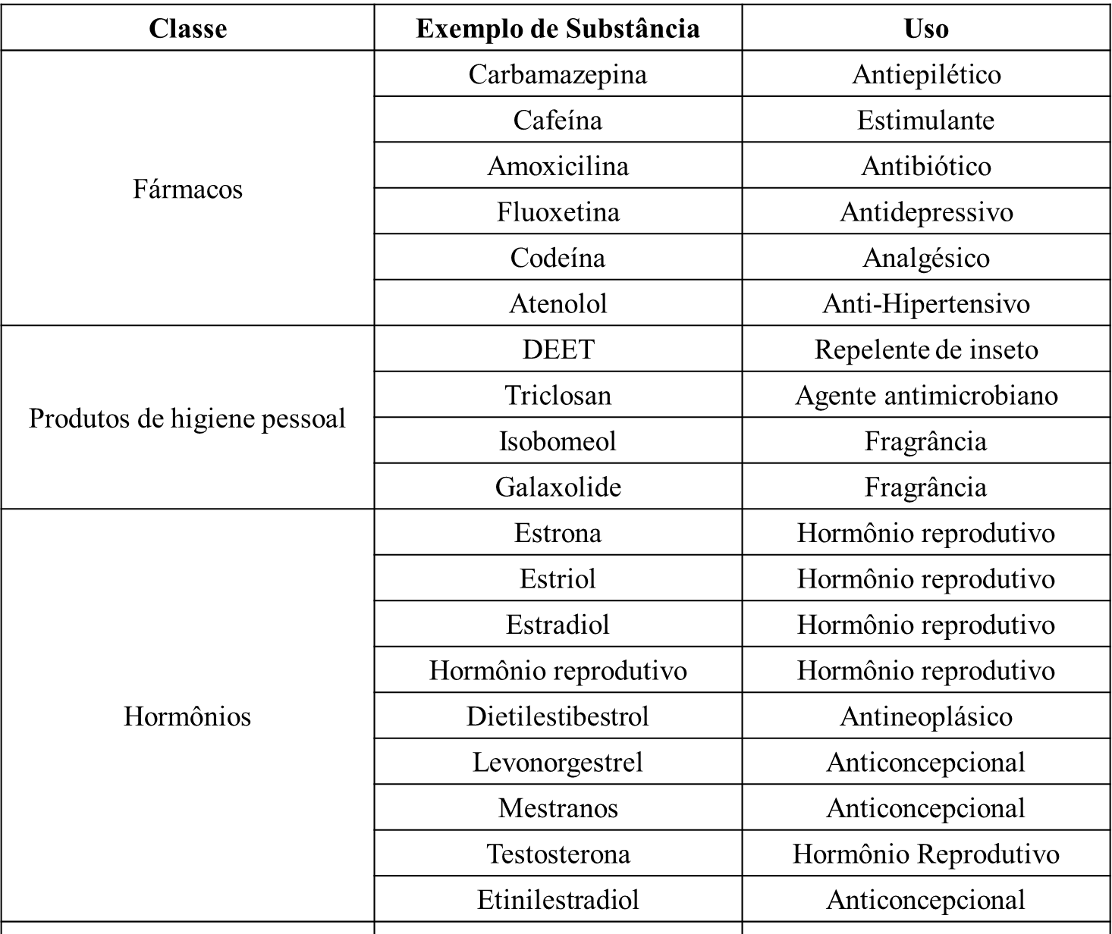
Fonte: SILVA, 2016.

Figura 1. Número dos depósitos de patentes ao longo dos anos recuperados empregando-se as palavras-chave laponite e drug release na base de dados WIPO (Classificação A61K), no período de 2000 a 2018.
Fonte: Autoria própria.

CONSIDERAÇÕES FINAIS/CONCLUSÕES

As conclusões devem basear-se exclusivamente nos resultados do trabalho e ser, ao mesmo tempo, o mais generalizável possível, buscando confrontar o que se obteve com os objetivos inicialmente estabelecidos e os resultados encontrados. Não colocar citações nas conclusões. Esta seção corresponde ao fechamento do trabalho estudado e deve responder às hipóteses enunciadas e aos objetivos do estudo inicialmente apresentados, não sendo indicada a inclusão de dados novos que não tenham sido apresentados anteriormente. (Fonte Times New Roman, Tamanho 12, Espaço 1,5, Justificado, Recuo 1,5cm)

AGRADECIMENTOS (opcional)

Se necessário, nesta seção, de maneira sucinta, constam os agradecimentos aos órgãos que concederam recursos, às instituições envolvidas no desenvolvimento da pesquisa, e às pessoas que contribuíram para a sua realização (exceto o professor orientador), seja em forma de apoio financeiro, de infraestrutura ou científico. (Fonte Times New Roman, Tamanho 12, Espaço 1,5, Justificado, Recuo 1,5cm)

REFERÊNCIAS

Esta seção deve incluir apenas as fontes bibliográficas mencionadas no texto, aparecendo em ordem alfabética, do sobrenome do primeiro autor, aos demais autores, separados por ponto e vírgula. Os títulos dos periódicos não devem ser abreviados. A ordem dos itens em cada referência deve obedecer às normas vigentes da Associação Brasileira de Normas Técnicas – ABNT. (Fonte Times New Roman, Tamanho 12, Espaço simples, Alinhado à esquerda, sem recuo)
Consulte ABNT_NBR_6023_2018
https://www.academia.edu/44663581/ABNT_NBR_6023_2018_Vers%C3%A3o_Corrigida_2_2020
O que mudou:
https://www.bibc1.cefetmg.br/2018/12/06/abnt-nbr-60232018-referencias-o-que-mudou/

